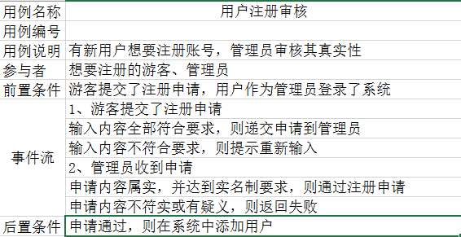

|  |  |  |
| --- | --- | --- |
| **数据元素** | **描述** | **数据构成或者数据类型** |
| 用户注册 | 游客、教师、学生注册账号 | 注册的账号  注册的密码  +注册的人 |
| 注册后的位置 | 注册经管理员审核通过后为注册成功 | 网站主页 |
| 注册账号 | 每个人账号注册的唯一标识 | 字符 |
| 注册人 | 教师  学生  游客 | 注册人姓名  注册人邮箱  注册人账号  注册人密码 |
| 注册密码 | 每个人账号注册的唯一标识 | 字符 |
| 注册邮箱 | 每个人账号注册的唯一标识 | 字符 |

|  |  |  |
| --- | --- | --- |
| **数据元素** | **描述** | **数据构成或者数据类型** |
| 管理员审核注册用户 | 管理员一一审核注册用户所填写的信息 | 提交的用户注册申请信息  审核用户信息的实名信息  管理员  提交注册信息的人  添加用户分类 |
| 审核通过后的位置 | 管理员审通过后添加该用户 | 在数据库中添加该用户 |
| 申请信息 | 管理员审核的所需信息 | 注册人姓名  注册人邮箱  注册人账号  注册人密码 |
| 实名信息 | 根据一定的途径获得的实名资料 | 姓名  账号 |
| 管理员 | 审核注册信息的唯一人员 | 管理员账号  管理员密码 |
| 提交注册的人 | 提交注册信息的人的分类 | 学生  游客  教师 |
| 添加用户的分类 | 经注册通过的用户需要进行分类 | 教师  学生  游客 |

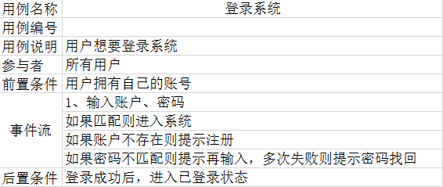

|  |  |  |
| --- | --- | --- |
| **数据元素** | **描述** | **数据构成或者数据类型** |
| 系统登陆 | 教师、学生、管理员登陆网站 | 登陆账号  登陆密码  +登陆人 |
| 登陆位置 | 登陆后就能浏览全网站 | 网站主页  网站各大功能模块 |
| 登陆账号 | 每个人登陆的唯一标识 | 字符 |
| 登陆人 | 教师  学生  管理员 | 登陆人姓名  登陆人邮箱  登陆人账号  登陆人密码 |
| 登陆密码 | 每个人登陆的唯一标识 | 字符 |

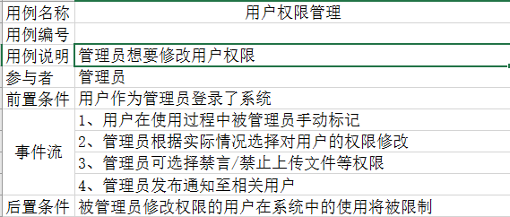

|  |  |  |
| --- | --- | --- |
| **数据元素** | **描述** | **数据构成或者数据类型** |
| 用户权限管理 | 管理员对用户权限进行管理 | 用户权限  管理员  用户登录  管理员修改用户权限的标准  管理员发布修改通知 |
| 用户权限 | 注册后的用户与人参与互动的权限 | 资料上传下载  总论坛中帖子的发布评论及相关操作  课程帖子的发布评论及相关操作 |
| 管理员 | 修改权限的唯一人员 | 管理员账号  管理员密码 |
| 登录的用户 | 登陆后的用户才具有这些权限 | 登陆人账号  登陆人密码  用户权限 |
| 修改权限的标准 | 管理员修改用户权限需用户达到一定条件 | 条件：  经用户举报  经管理员发现等 |
| 发布修改的通知 | 管理在修改用户权限后需对用户发布通知 | 通知应包括：  修改的权限  修改权限的原因 |

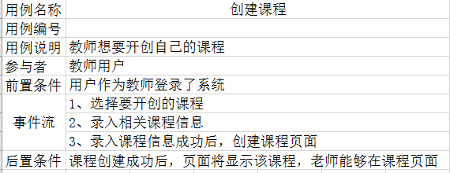

|  |  |  |
| --- | --- | --- |
| **数据元素** | **描述** | **数据构成或者数据类型** |
| 创建课程 | 教师登陆后创建自己的课程 | 教师登陆  选择创建的课程  录入课程的信息 |
| 创建成功后的位置 | 教师选择自己的课程且创建成功后的位置 | 老师主页的课程页面 |
| 登陆的教师 | 教师登陆且创建课程的唯一标识 | 教师编号  教师密码 |
| 选择创建的课程 | 教师填写创建课程的名称 | 课程名称（字符） |
| 录入的课程信息 | 对课程的简单描述 | 课程简介  课程教师  创建时间 |

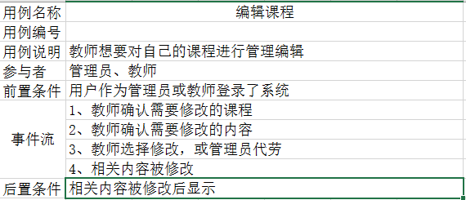

|  |  |  |
| --- | --- | --- |
| **数据元素** | **描述** | **数据构成或者数据类型** |
| 编辑课程 | 教师登陆后修改自己的课程 | 教师/管理员登陆  选择修改的课程  修改课程的内容  教师修改或者管理员修改  修改后的内容 |
| 修改内容后的位置 | 课程内容修改后出现的位置 | 老师主页的课程页面  网站的主页 |
| 登陆的教师/管理员 | 教师登陆且修改课程内容，教师或者管理员确认修改 | 教师编号  教师密码  管理员账号  管理员密码 |
| 选择修改的课程 | 教师选择修改的课程 | 课程名称（字符） |
| 修改课程的内容 | 教师对需修改课程的内容进行修改并确认 | 修改的课程内容（字符串） |
| 选择修改 | 教师或者管理员进行修改 | 修改内容确定并修改 |
| 修改后的内容 | 教师或者管理员修改后的课程内容 | 字符串 |

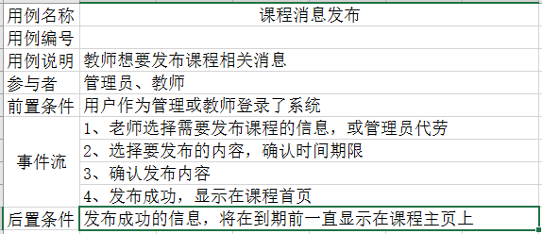

|  |  |  |
| --- | --- | --- |
| **数据元素** | **描述** | **数据构成或者数据类型** |
| 发布课程消息 | 教师或者管理员登陆后发布需要发布的课程信息 | 教师/管理员登陆  需要发布的课程信息  发布课程信息  发布消息后的显示 |
| 发布消息后的位置 | 教师编写发布内容并成功发布后消息的位置 | 课程首页 |
| 登陆的教师/管理员 | 教师登陆且编写需要发布的课程信息，教师或者管理员发布消息 | 教师编号  教师密码  管理员账号  管理员密码 |
| 需要发布的课程信息 | 教师编写需要发布的课程信息 | 课程信息（字符串） |
| 发布课程信息 | 教师或者管理员发布课程消息 | 发布的内容  时间期限 |

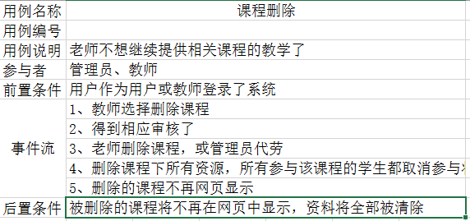

|  |  |  |
| --- | --- | --- |
| **数据元素** | **描述** | **数据构成或者数据类型** |
| 删除课程 | 教师登陆后选择删除的课程经管理员审核后自行或者管理员删除 | 教师  管理员  选择删除的课程提交申请  教师或者管理员删除课程  所有资源全部删除  所有学生取消参与  课程取消显示 |
| 删除成功后的位置 | 教师选择删除的课程且删除成功后的位置 | 被删除课程在主页及教师主页的课程里都不再显示 |
| 登陆的教师 | 教师登陆且选择删除课程的唯一标识 | 教师编号  教师密码 |
| 登陆的管理员 | 审核教师提交删除请求的唯一标准 | 管理员账号  管理员密码 |
| 选择删除的课程并提交的申请 | 教师选择想要删除的课程并向管理员提交申请 | 被选择的课程名称  提交的删除申请 |
| 课程删除 | 经审核通过后，教师或者管理员可以删除课程 | 教师  管理员  删除的课程 |
| 删除的资源 | 被删除课程下的所有资源全部自动删除 | 资源 |
| 删除的学生 | 被删除课程下的所有参与的学生全部自动删除 | 学生 |
| 取消显示的课程 | 被删除的课程将自动在主页和老师主页中的课程主页取消显示 | 网站主页  课程主页  被删除的课程 |

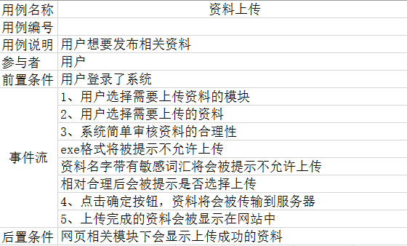

|  |  |  |
| --- | --- | --- |
| **数据元素** | **描述** | **数据构成或者数据类型** |
| 资料上传 | 用户发布相关资料 | 登录的用户  需要上传资料的模块  需要上传的资料  上传资料的合理性  资料的上传  上传资料的显示 |
| 成功上传资料显示的位置 | 成功上传的资料会显示的位置 | 网页的相关模块下 |
| 登陆的用户 | 上传资料的唯一标识人的信息 | 用户的账号  用户的密码 |
| 需要上传资料的模块 | 用户选择在哪个模块上传资料 | 用户  各个模块 |
| 需要上传的资料 | 用户需要上传指定模块的资料 | 上传的资料 |
| 上传资料的合理性 | 上传的资料会经过系统的简单判断是否可以上传 | 判断的标准  上传的资料 |
| 资料的上传 | 通过后，资料会被上传 | 资料（字符串） |

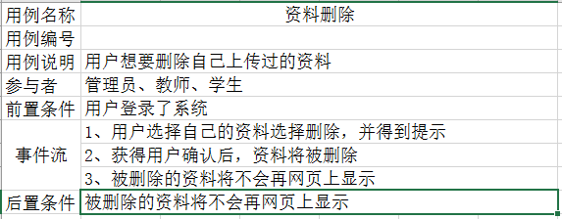

|  |  |  |
| --- | --- | --- |
| **数据元素** | **描述** | **数据构成或者数据类型** |
| 资料删除 | 教师、学生删除自己上传过的资料，或者管理员删除资料 | 教师/管理员/学生登陆  选择删除的资料  确认删除资料  删除指定资料后的显示 |
| 用户登录 | 教师/管理员/学生登陆 | 教师编号  教师密码  管理员账号  管理员密码  学生账号  学生密码 |
| 选择删除的资料 | 用户选择自己上传过的资料 | 用户  资料 |
| 确认删除资料 | 用户收到删除资料的提示 | 用户  系统提示 |
| 删除资料后的位置 | 删除资料后一些位置的变动 | 不会显示在网页上 |

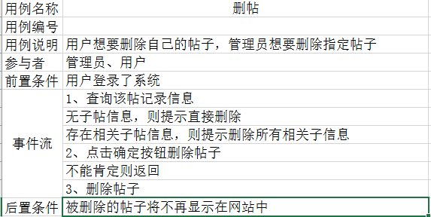

|  |  |  |
| --- | --- | --- |
| **数据元素** | **描述** | **数据构成或者数据类型** |
| 帖子删除 | 教师、学生想要删除自己的帖子，管理员删除自己指定的帖子 | 教师/管理员/学生登陆  查询的帖子信息  确认删除的帖子  删除指定帖子后的显示 |
| 用户登录 | 教师/管理员/学生登陆 | 教师编号  教师密码  管理员账号  管理员密码  学生账号  学生密码 |
| 查询想要删除的帖子信息 | 查询帖子信息，若无子帖，则直接删除，若相关子贴，则全部删除 | 用户  主贴  子贴 |
| 确认删除的帖子 | 用户收到是否删除帖子的信息 | 用户  系统提示 |
| 删除帖子后的位置 | 删除帖子后一些位置的变动 | 不会显示在网站中 |

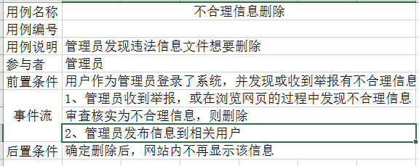

|  |  |  |
| --- | --- | --- |
| **数据元素** | **描述** | **数据构成或者数据类型** |
| 不合理信息删除 | 管理员发现或者接到用户举报相关不良信息，经核实后删除 | 管理员登陆  删除的依据  确认删除的依据  删除不合理信息后的显示 |
| 用户登录 | 管理员登陆 | 管理员账号  管理员密码 |
| 删除的依据 | 管理员浏览网站或者接到其他用户的举报 | 管理员  用户的举报 |
| 确认依据 | 管理员核实用户举报的不合理信息 | 管理员  不合理信息 |
| 删除不合理信息后的位置 | 删除不合理信息后一些位置的变动 | 不会显示在网站中 |

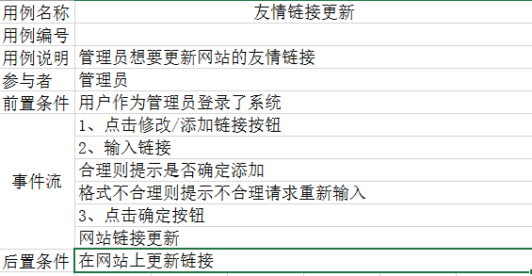

|  |  |  |
| --- | --- | --- |
| **数据元素** | **描述** | **数据构成或者数据类型** |
| 友情链接更新 | 管理想要更新网站的友情链接 | 管理员登陆  修改或者添加链接按钮  修改或者添加的链接  链接的合理性  更新链接后的显示 |
| 用户登录 | 管理员登陆 | 管理员账号  管理员密码 |
| 按钮 | 管理员点击修改或者添加链接的按钮 | 管理员  按钮 |
| 修改或者添加的链接 | 管理员修改或者添加链接 | 管理员  新的链接 |
| 链接的合理性 | 系统判断新链接的合理性 | 判断标准 |
| 更新链接后的显示 | 更新链接后的位置的变动 | 网站主页 |